畅达牌NJ5030XJH51型救护车
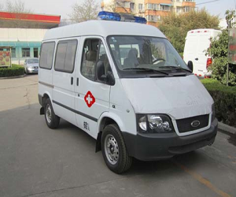
【整车技术参数】
产品商标 | 畅达牌 | 公告批次 | 289
产品名称 | 救护车 | 产品型号 | NJ5030XJH51
总质量(Kg) | 2830 | 罐体容积(m3)
额定载质量(Kg) |  | 外形尺寸(mm) | 4666,4866×1974×2200,2400
整备质量(Kg) | 1930 | 货厢尺寸(mm) | ××
额定载客(人) | 3-7 | 准拖挂车总质量(Kg)
驾驶室准乘人数(人) |  | 鞍座最大载质量(Kg)
接近角/离去角(°) | 19/18 | 前悬/后悬(mm) | 945/886,945/1086
轴荷(Kg) | 1220/1610 | 最高车速(Km/h) | 140
备注 | 选装换气扇、方块灯。整车高度2400mm,整车长度4666mm。车辆外部标识字样可按用户要求喷涂或粘贴。随底盘选装的ABS系统型号:BOSCH5.3,ABS系统生产厂家:德国BOSCH。选装不带防擦条、选装后踏板、低顶。选装后踏板车长4866,选装低顶高度2200。选装号牌板支架。发动机净功率95KW。
【整车其他参数】
底盘型号 | JX6470PA-L5 | 底盘名称
商标名称 |  | 生产企业
轴数 | 2 | 轮胎数 | 4
轴距 (mm) | 2835
轮胎规格 | 215/70R15LT
钢板弹簧片数 |  | 前轮距(mm)
燃料种类 |  | 后轮距(mm)
排放依据标准
发动机型号 | 发动机生产企业 | 排量(ml) | 功率(Kw)
4G69S4N | 沈阳航天三菱汽车发动机制造有限公司 | 2378 | 100

